Расписание – алгоритм работы учащихся 7 – классов по кубановедению
на период с 20.04.20 по 24.04.20
Дни  недели | Пред-  мет | время | класс | Тема урока | Алгоритм работы на уроке | Если проблемы с интернетом | Связь с учителем  Время отправки учителю классной работы | Домашнее  Задание  До26.04.20
Пятница 24.04.20 | кубановедение | По расписанию уроков | 7а,б | Освоение черноморскими казаками земель Кубани. Казак без веры не казак. Духовные покровители казачества | Тема: «Духовные покровители казачества»  Задание:  - Прочитать предложенный материал  См. ПРИЛОЖЕНИЕ 1  - Просмотреть предложенные фото с описанием храмов  См. ПРИЛОЖЕНИЕ 2  - Выполнить задание на соответствие в форме предложенной таблицы  - Выслать фото таблицы учителю |  | Через watsapp в течение дня | 1Узнать историю храма своего поселения

ПРИМЕР ЗАПОЛНЕНИЯ ТАБЛИЦЫ
 | Названия храмов Кубани | Населённый пункт (местоположение)
1 | храм Святого Великомученика Георгия Победоносца | Славянск на Кубани ст.Петровская
2 | И т.д….

ПРИЛОЖЕНИЕ 1
Изложение нового материала:
Казачество во все времена было преданно Родине, готово защищать её интересы. Родина и вера для казака всегда были неразделимы. На протяжении веков казаки охраняли рубежи России, составляли наиболее боеспособные подразделения. Им доставались самые трудные и ответственные участки в боях и сражениях. Чтобы выжить и победить, нужна была крепкая сила сплочения казаков. Таковой была вера в Христа.
Казачество, как специфическая социальная группа дореволюционной России, отличалось особой религиозностью и приверженностью Православной вере. При записи в войско обязательным условием для иноверцев было принятие таинства Крещения. Именно в казачестве преемственно сохранялись патриотические идеи, воцерковленность, жертвенная готовность защищать исконные духовные традиции.
Небесный покровитель – это святая или святой, прославившиеся своими подвигами в духовной жизни, Именно к ним человек и обращается с молитвами и просьбами. На Кубани. Казаками, особо почитались такие святые, как Георгий Победоносец и Николай Чудотворец
Георгий Победоносец
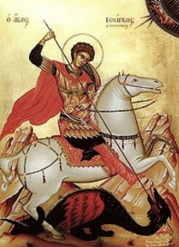
Святой Георгий родился в III веке в семье христиан в Палестине. Поступив на военную службу, он, отличавшийся умом, мужеством и физической силой. Георгию пришлось долго скрывать, что он приверженец учения Иисуса Христа, так как римский император Диоклетиан, у которого он был военачальником, подвергал христиан гонениям.
Георгий был любимцем Диоклетиана. Он сопровождал императора в путешествиях и походах. Молодого человека ждали почести и слава, богатство и роскошь, но он решил отказаться от всего этого, и открыто объяснить, что его Бог – Христос. Именно так Георгий и поступил, вызвав удивление и гнев императора. Он повелел заточить юношу в темницу, чтобы тот образумился. Однако Георгий остался непреклонен. Не сломили непокорного и жестокие пытки. В конце концов, император приказал предать Георгия смертной казни. Молодой христианин спокойно и мужественно принял смерть за Бога, которому не изменил. Случилось это 23 апреля 303 года, и с тех пор христиане отмечают день памяти Святого Георгия 23 апреля или 6 мая по новому стилю. На иконах Георгия обычно изображают в виде всадника, поражающего копьем дракона. Изображение Георгия Победоносца верхом на белом коне и с копьем в руке стало олицетворением воинской доблести, мужества, заслуг перед Отечеством, героизма при защите родной земли.
Николай Чудотворец
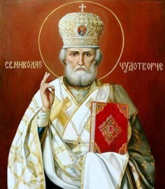
Самым популярным христианским святым является Святитель Николай — Николай Чудотворец, он же Николай Угодник Божий. Согласно житию, Святитель Николай родился в III веке в Малой Азии в греческой колонии Патара. Его имя Николай значит по-гречески — «побеждающий». Николай чудотворец занимает первое место среди святых по количеству посвящённых ему храмов и написанных икон, его имя вплоть до начала ХХ века было одним из самых популярных при наречении младенцам. Николай Чудотворец - прожил свою жизнь среди людей, а не в отшельнической пустыне. Он активно участвовал в жизни своих соотечественников, помогал бедным, голодным и тем, кому грозили несправедливое обвинение и тюрьма или смерть. Свой епископский сан Николай воспринимал как Божественный призыв жить не для себя, а для людей, вверенных его попечению. Николай был доступным для всех, кто нуждался в его помощи, был им другом и защитником. Господь исцелял и спасал людей через своего верного раба Николая и по его ходатайству, то есть молитве.
В русской традиции отмечают День Николая Чудотворца дважды в год: «Никола зимний» 6 декабря (19 декабря по н.с.) и «Никола вешний» 9 мая (22 мая по н.с.) Оба дня в Российской империи были «неприсутственными», то есть праздничными.
ПРИЛОЖЕНИЕ 2 ИЗУЧИТЕ ИНФОРМАЦИЮ ПО ТАБЛИЦЕ «ХРАМЫ ПОКРОВИТЕЛЯМ КАЗАЧЕСТВА»
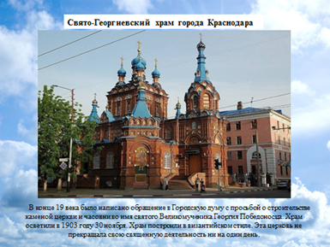 | 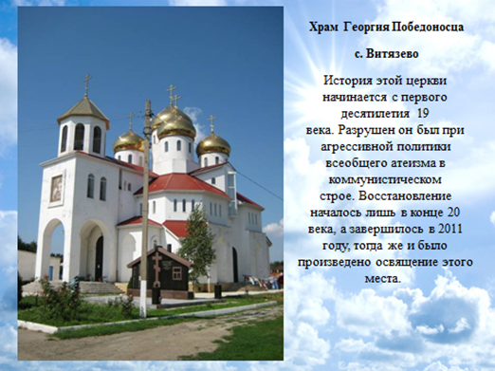 | 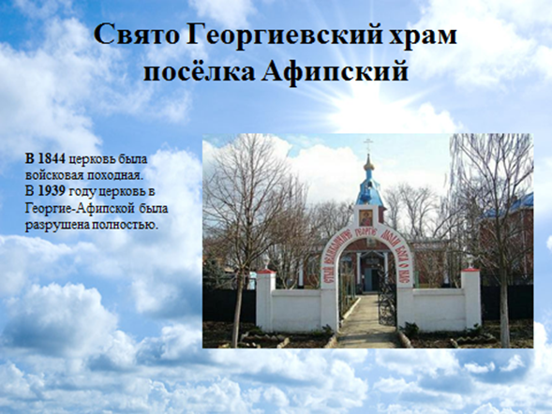
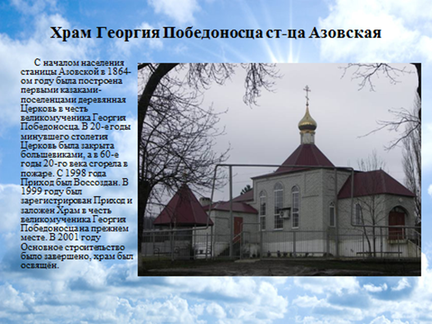 | 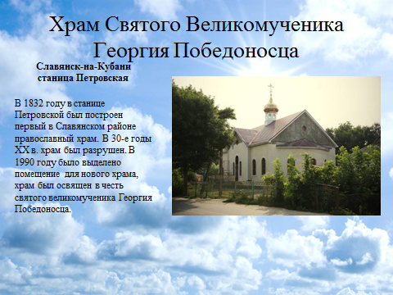 | 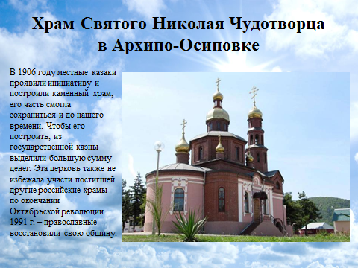
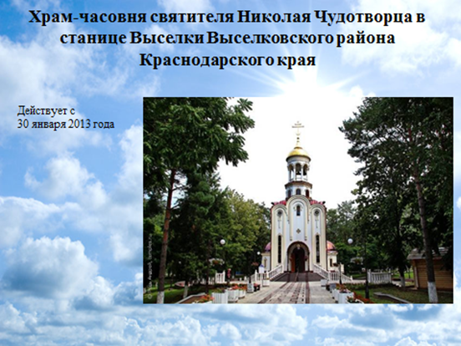 | 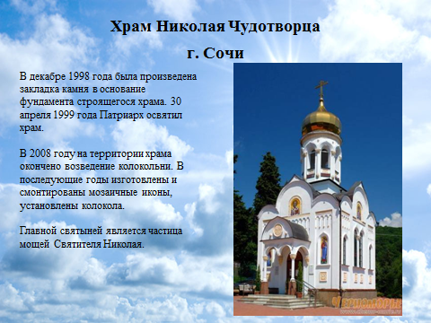 | 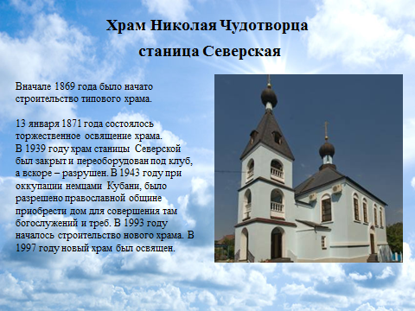
ЗАДАНИЕ : ЗАПОЛНИТЕ ТАБЛИЦУ, СФОТОГРАФИРУЙТЕ ЗАПОЛНЕННУЮ ТАБЛИЦУ И ОТПРАВЬТЕ ПО WHATSAPP УЧИТЕЛЮ
№ |  | Подпишите названия храмов Кубани | Населённый пункт (местоположение)
1 | 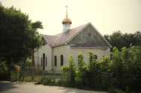
2 | 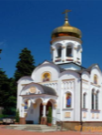
3 | 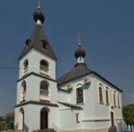
4 | 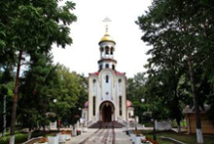
5 | 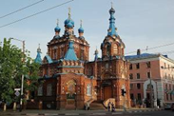
6 | 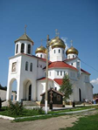
7 | 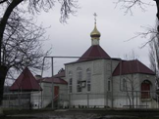
8 | 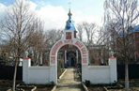
9 | 